**Lodowce górskie i lądolody**

**Grupa 1** **Klasa**: **Data**:

**Lodowce górskie**

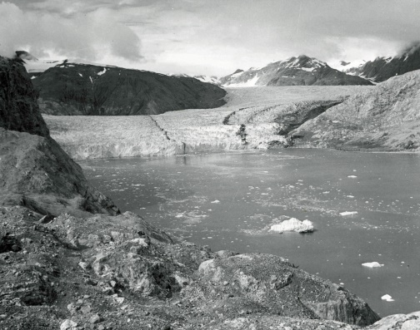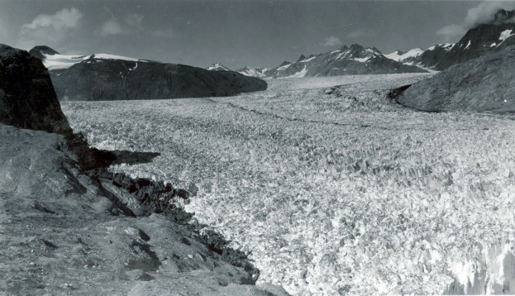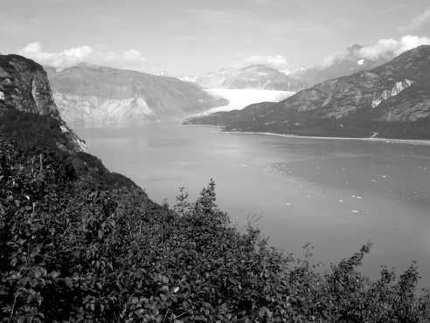

1941 1950 2004

Lodowiec górski Muir na Alasce w latach 1941, 1950 i 2004.

1. Z jakich części składa się lodowiec? Wskaż te elementy na fotografiach, a następnie określ, w których częściach gór się one znajdują.

2. Ustal na podstawie mapy w podręczniku oraz map w atlasie geograficznym, gdzie występują lodowce górskie.

3. Porównaj fotografie. Określ, jak się zmienia wygląd i zasięg lodowca. Oceń, jak ten proces wpływa na środowisko przyrodnicze i działalność człowieka.

Notatki:

**Lodowce górskie i lądolody**

**Grupa 2** **Klasa**: **Data**:

**Lądolody**

Prędkość topnienia lądolodu Antarktydy w metrach na rok.



**1**

**2**

1. Co to jest lądolód?

2. Ustal na podstawie mapy w podręczniku oraz map w atlasie geograficznym, gdzie występują lądolody.

3. Co się dzieje z lądolodem Antarktydy? Jakie jest tempo zachodzących w nim zmian i dlaczego występują one w miejscach oznaczonych numerami? Jakie mogą być skutki tego zjawiska dla środowiska i działalności człowieka?

Notatki:

**Lodowce górskie i lądolody**

**Grupa 3** **Klasa**: **Data**:

**Pak lodowy**

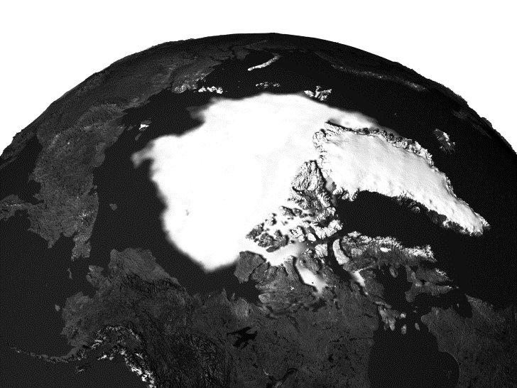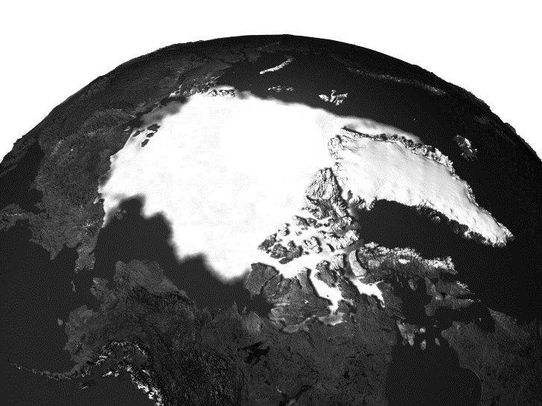

1979 2005

Prędkość topnienia lądolodu Antarktydy w metrach na rok.

1. Czym są pak lodowy i góra lodowa?

2. Ustal na podstawie mapy w podręczniku oraz map w atlasie geograficznym, gdzie występuje pak lodowy.

3. Co się dzieje z pokrywa lodową w Arktyce? Jakie będą skutki zmian pokrywy lodowej dla środowiska   
i działalności człowieka?

Notatki:

**Lodowce górskie i lądolody**

**Grupa 4** **Klasa**: **Data**:

**Granica wiecznego śniegu**

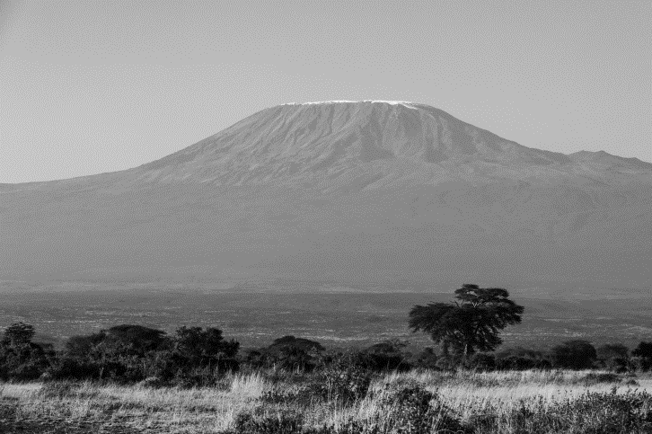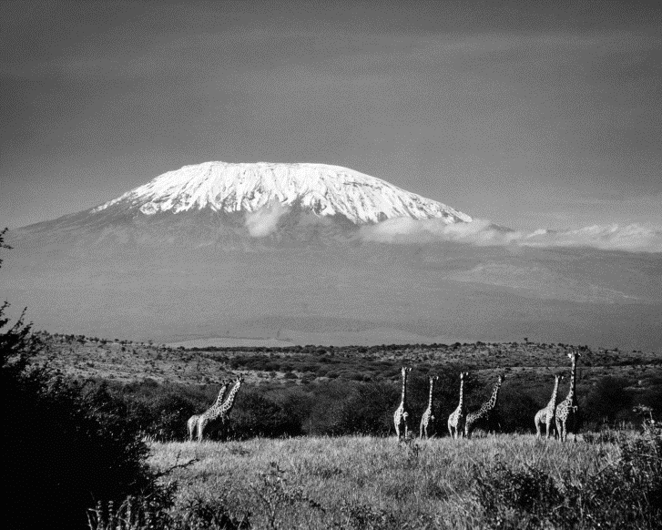

1980 2018

Zmiany wysokości granicy wiecznego śniegu na Kilimandżaro w latach 1980‑2018.

1. Wyjaśnij, co to jest granica wiecznego śniegu.

2. Odszukaj na mapach w atlasie masyw Kilimandżaro. Zaznacz na fotografiach przebieg granicy wiecznego śniegu. Wyjaśnij, jak się zmieniła jej wysokość w ostatnich latach i co może być tego przyczyną.

3. Opisz przebieg granicy wiecznego śniegu w wzdłuż południków. Skorzystaj z rysunku zamieszczonego   
w podręczniku, na stronie 88.

Notatki: